ENUNCIAT – PRIMERA PART
Donat el fitxer “cine.xml”:

<collection shelf="New Arrivals">
<movie title="La bestia de la guerra">
<type>War, Thriller</type>
<format>DVD</format>
<year>1988</year>
<rating>PG</rating>
<stars>10</stars>
<description>La guerra es un infierno</description>
</movie>
<movie title="2010 Odisea dos">
<type>Science Fiction, Comedy</type>
<format>Bluray</format>
<year>1984</year>
<rating>PG</rating>
<stars>10</stars>
<description>Salvemos a las ballenas</description>
</movie>
<movie title="Los violentos de Kelly">
<type>War, Action, Comedy</type>
<format>DVD</format>
<year>1970</year>
<episodes>1</episodes>
<rating>PG</rating>
<stars>10</stars>
<description>Viva la guerra y el oro</description>
</movie>
<movie title="James Bond">
<type>Action</type>
<format>DVD</format>
<episodes>23</episodes>
<rating>PG</rating>
<stars>9</stars>
<description>Soy un tio bueno, tengo pasta y licencia para matar, mejor imposible</description>
</movie>
<movie title="Dune">
<type>Science Fiction</type>
<format>Bluray</format>
<year>1984</year>
<rating>PG</rating>
<stars>10</stars>
<description>Otro universo</description>
</movie>
<movie title="Star Trek II">
<type>Science Fiction</type>
<format>Bluray</format>
<year>1982</year>
<rating>PG</rating>
<stars>10</stars>
<description>La venganza es un plato que es mejor servir frio</description>
</movie>
<movie title="Star Trek IV">
<type>Science Fiction, Comedy</type>
<format>Bluray</format>
<year>1986</year>
<rating>PG</rating>
<stars>10</stars>
<description>Salvemos a las ballenas</description>
</movie>

</collection>

Realitza les següents consultes:

Exercici 1:
Obtenir totes les pelis de entre 1980 i 1989 que siguin de ciencia ficció. Ordenar el resultat per any de més gran a més petit. El filtratge dels anys ha d'estar en la linia del "for".
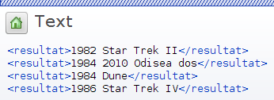
for $peli in doc("cine.xml")/collection/movie[year>=1980 and year<=1989]
where contains($peli/type,'Science Fiction')
order by $peli/year descending
return $peli

for $peli in doc("cine.xml")/collection/movie[year>=1980 and year<=1989]
where $peli/type='Science Fiction'
order by $peli/year
return $peli

Exercici 2:
Obtenir totes les pelis de entre 1980 i 1989 que siguin de ciencia ficció. Ordenar el resultat per any de més gran a més petit. Les pelis de Star Trek estaran en negreta. No es pot ficar cap condició de filtratge en la linia del "for".
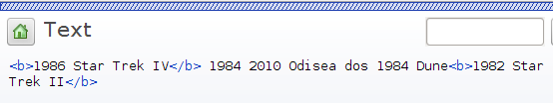
for $peli in doc("cine.xml")/collection/movie[year>=1980 and year<=1989]
where contains($peli/type,'Science Fiction')
order by $peli/year
return
if (contains($peli/@title,'Star Trek'))
then
<b>{data($peli/@title)}</b>
else
data($peli/@title)
Exercici 3:
Obtenir totes les pelis de tipus guerra, acció o ciencia ficció ordenat tot pel tipus de peli. Ficar el resultat entre tag's.
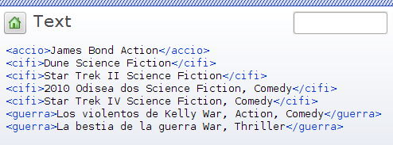
for $peli in doc("cine.xml")/collection/movie
where contains($peli/type,'Science Fiction') or contains($peli/type,'War') or contains($peli/type,'Action')
order by $peli/year
return
if (contains($peli/type,'Action'))
then
<accio>{data($peli/@title),data($peli/type)}</accio>
else if (contains($peli/type,'Science Fiction'))
then
<cifi>{data($peli/@title),(data($peli/type))}</cifi>
else
<guerra>{data($peli/@title),data($peli/type)}</guerra>
Exercici 4:
Compta quantes pelis hi ha que continguin en el títol l'expressió "Star Trek".
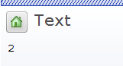
let $peli := doc("cine.xml")/collection/movie[contains(@title,'Star Trek')]
return
count($peli)
Exercici 5:
Obtenir la suma de totes les estrelles (stars) agrupades pel tipus de pelis.
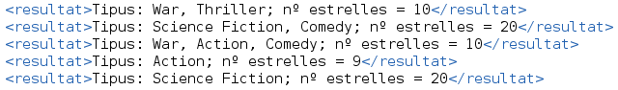
for $peli in doc("cine.xml")/collection/movie
return
<resultat>Tipus: {data($peli/type)}; nº estrelles {data($peli/stars)}</resultat>
Exercici 6:
Obtenir totes les pelis de ciencia ficció i ordenar el resultat per any de més petit a més gran. Visualitzar la quantitat de pelis que hi ha.
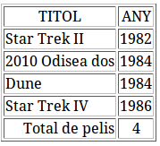
let $collection := doc("cine.xml")/collection
return
<html>
<body>
<table border="1" align="center">
<tr>
<td>
TITOL
</td>
<td>
ANY
</td>
</tr>
{
for $peli in $collection/movie
order by $peli/year
where contains($peli/type,'Science Fiction')
return
<tr>
<td>
{data($peli/@title)}
</td>
<td>
{data($peli/year)}
</td>
</tr>
}
<tr>
<td align="right">
Total de pelis
</td>
<td align="center">
{
let $peli := $collection/movie[contains(type,'Science Fiction')]
return
count($peli)
}
</td>
</tr>
</table>
</body>
</html>

ENUNCIAT – SEGONA PART

Donat el fitxer Babylon_5.xml, realitza les següents consultes:

Exercici 7:
Taula d'amplada 900, 1a columna de 320, 2a de 120, 3a de 320 i 4a de 140.
Característiques de la imatge de la nau: width: 100%; height: auto;
Per a fer un espai en blanc: &#160;

S'ha de fer:
7.1. Les columnes són: "Nom", "Bandol", "Característiques" i "Noms coneguts".
7.2. La primera fila compta:
- Quans noms de naus hi ha (quants tags <nom> hi ha).
- Quans noms de naus conegudes hi ha (sumar els valors de l’atribut coneguts).
- Quans noms de naus conegudes hi ha amb <origen> = Earth_Alliance (sumar els valors de l’atribut coneguts).
- Quans noms de naus conegudes hi ha amb <origen> = Narn (sumar els valors de l’atribut coneguts).
7.3. Observeu que la capçalera està arrodonida.
7.4. La foto de la nau i la classe de la nau han de ser linkable a la web del tag <pag_web>.
7.5. Les naus apareixen ordenades per <origen>.
7.6. Es tindrà en compte la resolució del problema respectant les carpetes d'imatges, logos etc.
7.7. Observeu també que la imatge de la capçalera, permet fer click per anar a la pàgina web https://en.wikipedia.org/wiki/Babylon_5 (adreça http que heu d'extreure de l'XML, tag <web>).

